# AX设备固件升级教程

# AX50和AX100设备

### 1.1准备工具

一台电脑，一根USB线，驱动安装工具，固件烧录工具和设备固件。



### 1.2准备工作

1. 安装驱动，解压DriverAssitant_v5.11.zip，双击Driverinstall.exe：

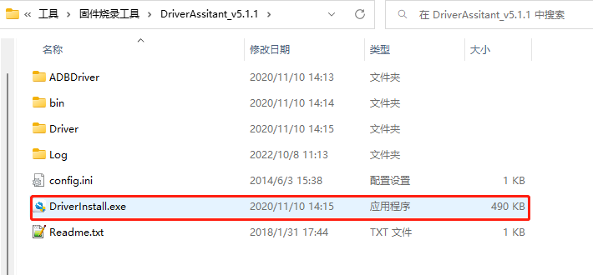

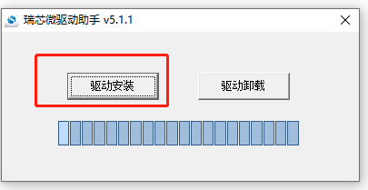

1. 解压RKDevTool_Release_v2.92.zip，进入bin目录，复制路径：

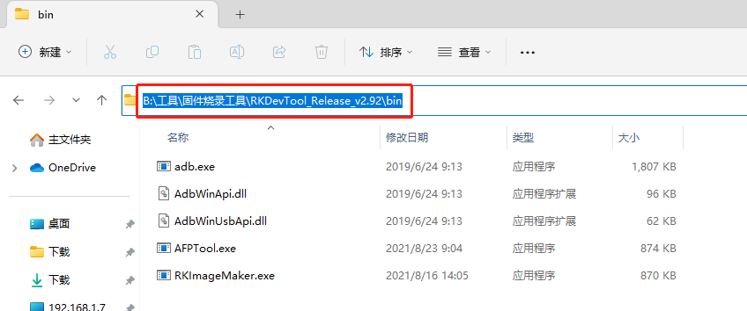

1. 修改环境变量，把路径复制粘贴到Path中：

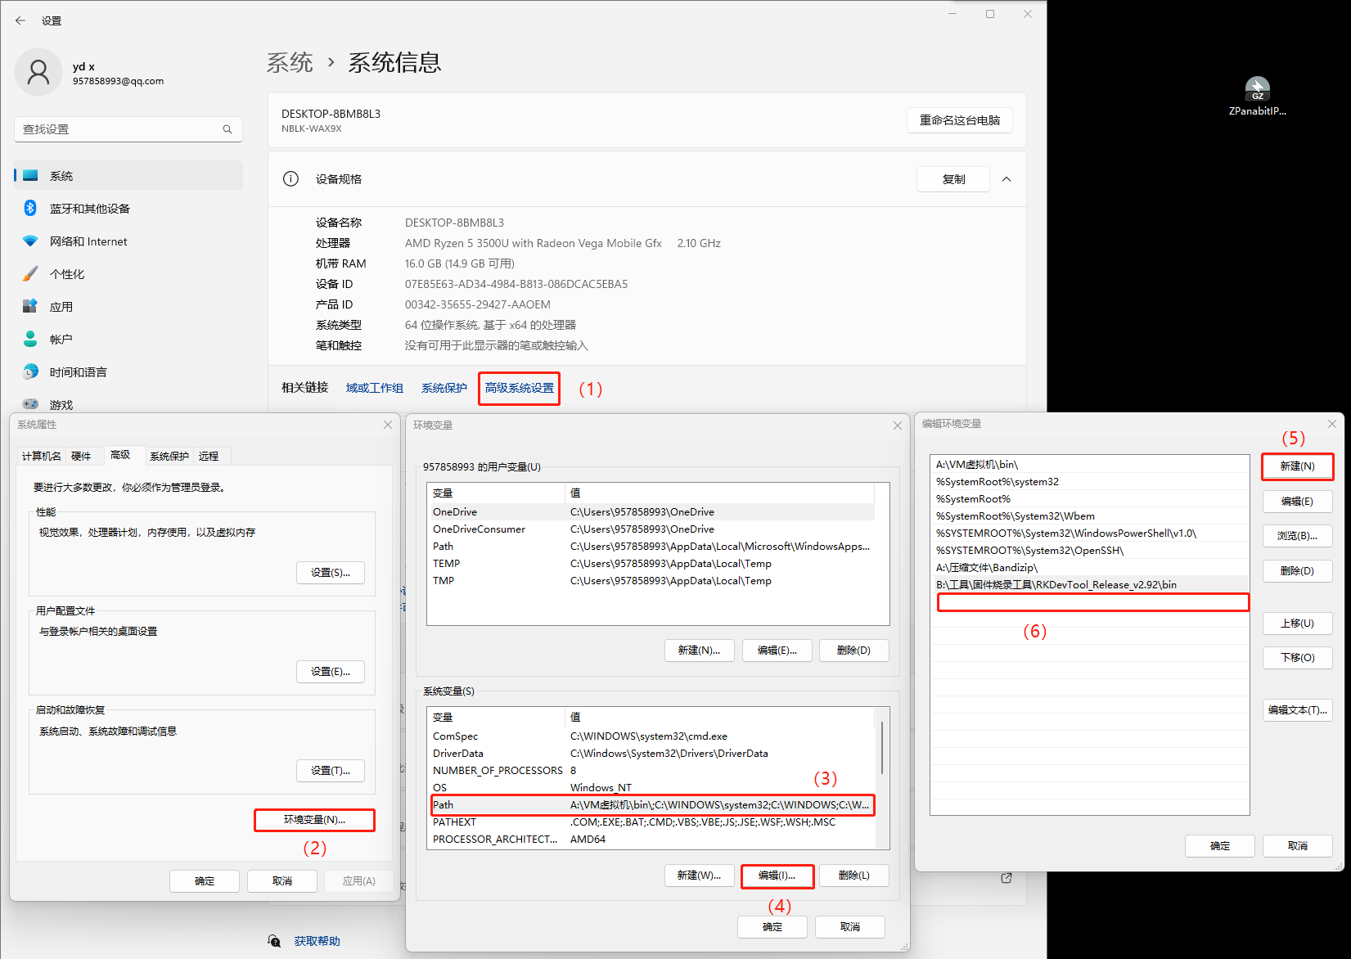

1. 电脑使用USB线连接到设备最下方的USB口上：

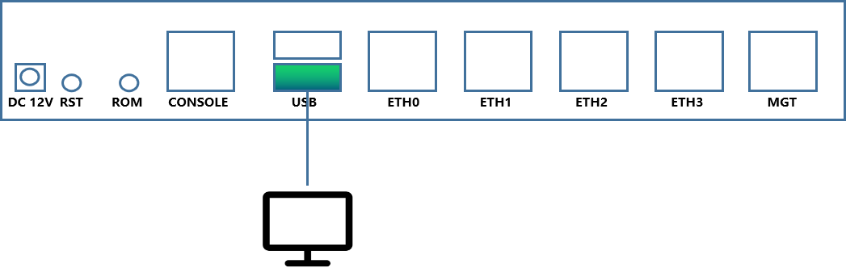

### 1.3固件烧录

1. 摁住ROM：

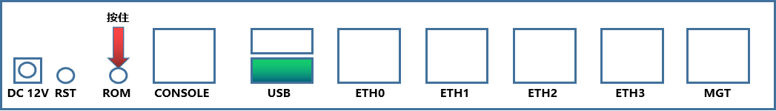

1. 通电一秒之后松开ROM：

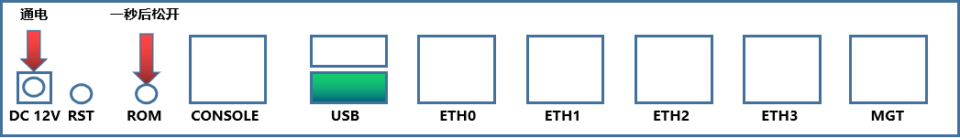

1. 进入到RKDevTool_Release_v2.92的目录，双击RKDevTool.exe会看到如下提示：



1. 点击升级固件，选择固件所在位置：

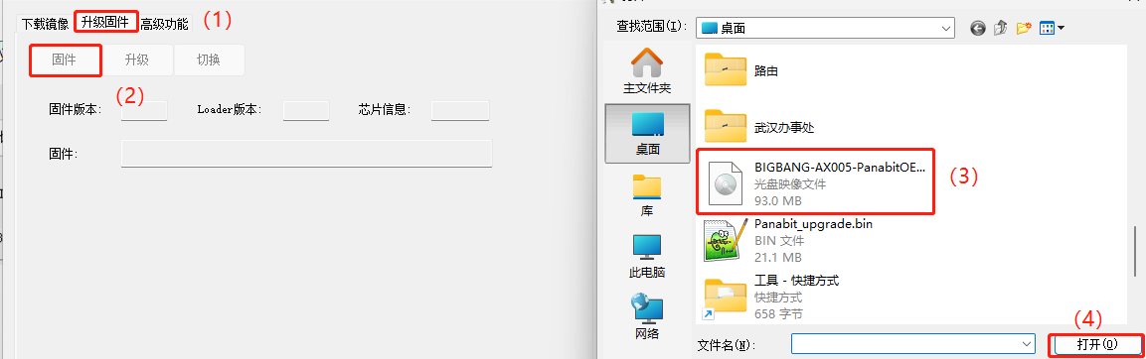

1. 点击升级

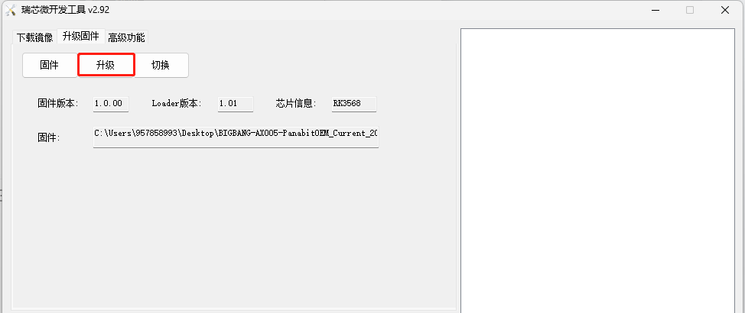

# 总线延时检测

## 准备工作

确保设备eth0和eth1网卡上未接线，电脑链接console线或者是MGT登录SSH。

1. console线连接，波特率为115200：

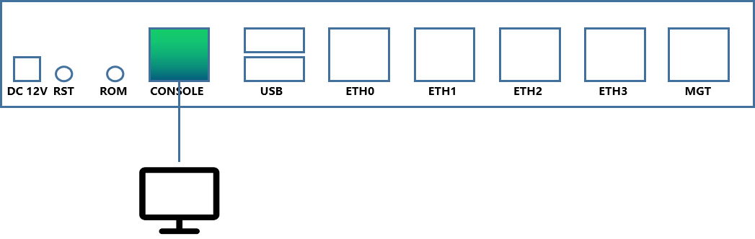

1. SSH连接，连接IP为192.168.0.200：

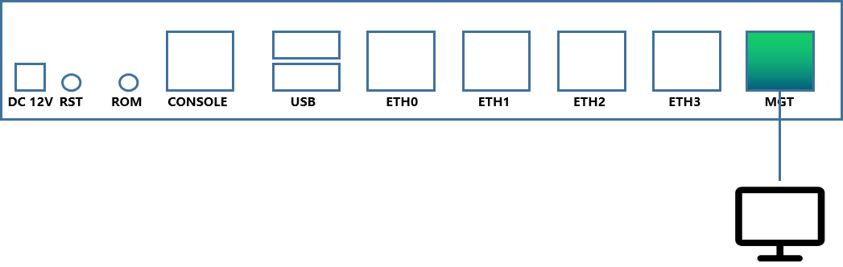

## 执行脚本

登录设备之后输入 rgmiifix.sh之后回车，弹出检查网线是否拔掉的提示，输入y，继续执行。

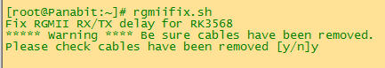

等待出现Success Done出现，表示执行完成。

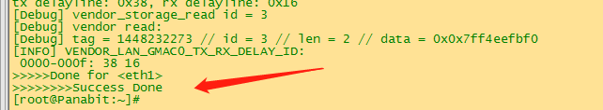

## 确认校对

找到执行结果这几段分别对eth0和eth1的输出做确认，下图箭头的数据：

1. eth0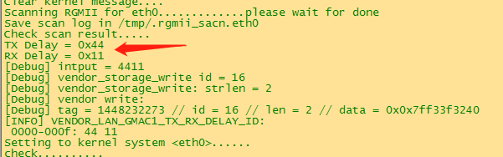

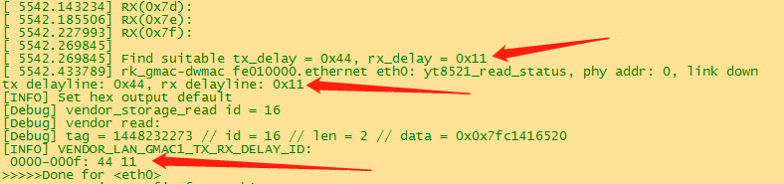

1. eth1

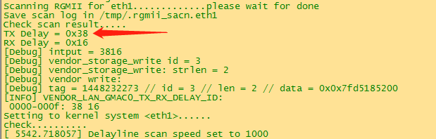

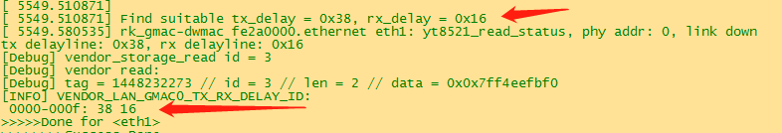

记录下eth0和eth1的tx delay和rx delay的值。重启设备之后输入下面命令在做一次确认：

|  |
| --- |
| [root@Panabit:~]# cat /sys/class/net/eth0/device/rgmii_delayline  tx delayline: 0x44, rx delayline: 0x11 |
| cat /sys/class/net/eth1/device/rgmii_delayline  tx delayline: 0x38, rx delayline: 0x16 |